ГАОУ СПО НСО
«Барабинский медицинский колледж»

МЕТОДИЧЕСКОЕ ПОСОБИЕ
для внеаудиторной подготовки студентов

Профессиональный модуль 03.
Неотложная медицинская помощь на догоспитальном этапе

Раздел 1.
Диагностика неотложных состояний, тактика ведения пациента,
оказание медицинской помощи на догоспитальном этапе

Тема 1.9.
Этиология и патогенез неотложных состояний, проявляющихся синдромом боли в груди

Тема 1.10.
Особенности диагностики неотложных состояний, проявляющихся синдромом боли в груди

г. Барабинск
2015

План изложения материала:
- Ишемическая болезнь сердца. Острый коронарный синдром.
- Стенокардия
- Дифференциальная диагностика боли в груди
- Нестабильная стенокардия
- Острый инфаркт миокарда
- Значение ЭКГ для оценки ишемии миокарда

- Ишемическая болезнь сердца. Острый коронарный синдром.
Ишемия миокарда возникает в результате несоответствия между потребностью в кислороде и его доставкой. Типичным клиническим проявлением такого дисбаланса является ангинозная (стенокардическая) боль.
Снабжение миокарда кислородом может быть ограничено:
- атеросклерозом коронарных артерий;
- разрывом атеросклеротической бляшки с последующим тромбозом;
- спазмом коронарной артерии;
- укорочением времени диастолического наполнения (чаще всего вследствие тахикардии);
- анемией;
- гипоксемией;
- артериальной гипотензией.
В дополнение к ограниченному обеспечению миокарда кислородом потребность сердца в кислороде увеличивают следующие факторы:
- психоэмоциональное напряжение (за счет увеличения симпатической стимуляции);
- тахикардия и физическая нагрузка;
- повышение постнагрузки левого желудочка, вызывающее увеличение
трансмурального давления (артериальная гипертония, сердечная недостаточность, стеноз устья аорты и т. д.);
- повышение метаболических потребностей организма (при тиреотоксикозе, лихорадке и т. п.);
- увеличение мышечной массы левого желудочка (гипертрофия);
- увеличение сократимости;
- обильный прием пищи (за счет увеличения притока крови к кишечнику);
- алкогольные эксцессы;
- злоупотребление симпатомиметиками (бронходилататоры, кокаин и т. п.);
- выход на холод, ветер.
В холодную погоду увеличивается потребление миокардом кислорода, прежде всего, из-за увеличения периферического сосудистого сопротивления, которое, в свою очередь, является причиной увеличения работы сердца, необходимого для обеспечения адекватной периферической перфузии.
Следует также учитывать факторы, увеличивающие вероятность развития ИБС
(Первые четыре фактора могут быть модифицированы):
- курение;
- артериальная гипертония;
- повышенная концентрация холестерина в крови;
- сахарный диабет;
- наследственность, неблагоприятная в отношении ИБС (возраст до 55 лет у мужчин и до 65 лет у женщин).

Острый коронарный синдром (ОКС) - собирательное понятие, включающее состояния, вызванные острой прогрессирующей ишемией миокарда:
- нестабильную стенокардию;
- ИМ без подъема сегмента ST;
- ИМ с подъемом сегмента ST b первые часы и формированием в последующем зубца Q, который рассматривают отдельно.

Этиология и патогенез ОКС
Причины острого снижения коронарной перфузии:
- тромботический процесс на фоне стенозирующего склероза коронарных артерий и повреждения атеросклеротической бляшки (90% случаев);
- кровоизлияние в бляшку, отслойка интимы;
- длительный спазм коронарных сосудов;
- резкое повышение потребности в кислороде.
Патогенез:
- окклюзия коронарного сосуда;
- недостаточное обеспечение миокарда кислородом;
- некроз сердечной мышцы (через 4-6 ч от начала ишемии зона некроза соответствует зоне кровоснабжения пораженного сосуда).
Из больных, умирающих от ИМ влечение первых 24 ч:
- около 50% умирают в течение первых 15 мин;
- около 30% - в течение 15-60 мин;
- около 20% - в течение 1 -24 ч.
Классификация ОКС
По клиническому течению различают следующие варианты ОКС:
- болевой;
- абдоминальный;
- атипичный болевой;
- астматический;
- аритмический;
- цереброваскулярный;
- малосимптомный (бессимптомный).
По локализации зоны некроза:
- инфаркт левого желудочка (передний, перегородочный, задний);
- инфаркт правого желудочка (не является самостоятельным диагнозом, сопутствует нижнему ИМ).
По глубине поражения сердечной мышцы (на основе данных ЭКГ в динамике):
- Q-образующий (трансмуральный или крупноочаговый) ИМ с подъемом сегмента STb первые часы заболевания и формированием зубца О в последующем;
- не-Q-образующий (нетрансмуральный, или мелкоочаговый) ИМ, не сопровождающийся формированием зубца Q, а проявляющийся отрицательными зубцами Т.
По наличию осложнений:
- неосложненный,
- осложненный.

Клиническая картина ОКС
Типичные жалобы:
- интенсивная боль за грудиной и в области сердца давящего или
сжимающего характера (интенсивность выражена более, чем при
обычном приступе стенокардии);
- приступ необычно длительный, продолжается более 15 мин;
возможна иррадиация в левую или правую руку, шею, нижнюю
челюсть, под левую лопатку, в эпигастральную область;
- больной возбужден, беспокоен, отмечает страх смерти;
- сублингвальный прием нитратов неэффективен или устраняет боль не полностью, либо боль возобновляется в течение короткого времени.

Клинические варианты ИМ

Вариант ИМ | Клиническая картина
Болевой | Ангинозная боль, не зависящая от позы и положения тела, движений и дыхания, устойчивая к нитратам. Боль имеет давящий, душащий, жгущий или раздирающий характер с локализацией за грудиной, во всей передней грудной стенке с возможной иррадиацией в плечи, шею, руки, спину, эпигастральную область. Характерно сочетание с гипергидрозом, резкой общей слабостью, бледностью кожных покровов, возбуждением, двигательным беспокойством
Абдоминальный | Сочетание эпигастральных болей с диспептическими явлениями: тошнотой, не приносящей облегчения рвотой, отрыжкой, вздутием живота. Возможны иррадиация болей в спину, напряжение брюшной стенки и болезненность при пальпации в эпигастрии
Атипичный болевой | Болевой синдром имеет атипичную локализацию (например, только в зонах иррадиации: горле и нижней челюсти, плечах, руках и т. д.)
Астматический | Приступ одышки (ощущение нехватки воздуха), служащий проявлением острой сердечной недостаточности (сердечная астма или отек легких)
Аритмический | Преобладают нарушения ритма
Цереброваскулярный | Признаки нарушения мозгового кровообращения: обморок, головокружение, тошнота, рвота. Возможна очаговая неврологическая симптоматика
Малосимптомный (бессимптомный) | Нередко не распознается, диагностируется ретроспективно по данным ЭКГ

Для любого варианта характерны следующие симптомы:
- бледность кожных покровов;
- гипергидроз (иногда холодный пот на лбу);
- резкая общая слабость;
- чувство нехватки воздуха.

Отсутствие типичной клинической картины не может служить доказательством отсутствия ИМ !
Осложнения ОКС:
- нарушения сердечного ритма и проводимости;
- острая сердечная недостаточность;
- кардиогенный шок;
- механические осложнения: разрывы (межжелудочковой перегородки, свободной стенки левого желудочка), отрыв хорд митрального клапана, отрыв или дисфункция сосочковых мышц;
- перикардит (эпистенокардический и при синдроме Дресслера);
- постинфарктная стенокардия.

Диагностика ОКС
Обязательные вопросы:
- Когда начался приступ боли в груди? Сколько времени длится?
- Каков характер боли? Где она локализуется и имеется ли иррадиация?
- Были ли попытки купировать приступ нитроглицерином?
- Зависит ли боль от позы, положения тела, движений и дыхания?
При ишемии миокарда - нет.
- Каковы условия возникновения боли (физическая нагрузка, волнение,
охлаждение и др.)?
- Возникали ли приступы (боли или удушья) при физической нагрузке
(ходьбе), заставляли ли они останавливаться, сколько они длились
(в минутах), как реагировали на нитроглицерин?
Наличие стенокардии напряжения делает весьма вероятным
предположение об ОКС.
- - Напоминает ли настоящий приступ ощущения, возникавшие при
- физической нагрузке по локализации или характеру болей?
- - Участились, усилились ли боли за последнее время?
- - Не изменилась ли толерантность к нагрузке, не увеличилась ли
- потребность в нитратах?
- - Имеются ли факторы риска сердечно-сосудистых заболеваний:
- курение,
- артериальная гипертензия,
- сахарный диабет,
- гиперхолестерин- или триглицеридемия?
Факторы риска мало помогают в диагностике ИМ, однако увеличивают риск развития осложнений и/или летального исхода.

- Стенокардия
Наиболее частым проявлением ишемической болезни сердца (ИБС) является стенокардия. Своевременной постановке диагноза стенокардии способствует тщательный сбор анамнеза.
При этом необходимо уточнить:
- характер и качество болевого синдрома;
- локализацию боли;
- иррадиацию боли;
- продолжительность боли;
- факторы, вызывающие возникновение, усиление или ослабление болевого синдрома;
- сопутствующие симптомы;
- реакцию на нитропрепараты.
Для типичной стенокардии характерна сжимающая, давящая, жгучая боль в груди. Поскольку стенокардия является висцеральным ощущением, она плохо локализуется, и больные редко могут точно указать конкретную точку неприятных ощущений.
Стенокардическая боль может ощущаться в любом месте в области между диафрагмой и нижней челюстью, но чаще она локализуется за грудиной или в левой половине грудной клетки. Болевые ощущения при стенокардии не имеют точечной локализации и, как правило, иррадиируют. Иррадиация возможна в область шеи, горла, нижней челюсти, плеча или предплечья (обычно по внутренней поверхности предплечья и чаще - левой руки).
Необходимо учитывать возможные эквиваленты стенокардии.
Наряду с типичными жалобами на боль в груди при ишемии миокарда могут также наблюдаться:
  - одышка;
  - сердцебиение;
  - перебои в работе сердца;
  - слабость;
  - холодный пот;
  - головокружение и головная боль;
  - обморочные или предобморочные состояния;
  - страх смерти,
  - тошнота и рвота.
Ангинозный приступ при стенокардии обычно продолжается от 30 с до 15 мин. и проходит в покое или после приема нитратов. Если боль продолжается более 20 мин., она обычно обусловлена некрозом миокарда (инфаркт миокарда) или имеет внесердечное происхождение.
При проведении дифференциальной диагностики ИБС необходимо учитывать другие причины, вызывающие боль в груди, которые могут напоминать стенокардию
- перикардит;
- расслоение аорты;
- острый инфаркт миокарда;
- пролапс митрального клапана;
- ТЭЛА;
- спазм пищевода (ГЭРБ);
- боль в области грудной стенки (синдром Титце);
- эрозивный гастрит или пептические язвы;
- панкреатит;
- желчнокаменная болезнь;
- дорсопатии;
- пневмония/плеврит;
- травмы груди;
- психоневротические расстройства (панические атаки,
гипервентиляционный синдром, депрессия, тревожные расстройства и
т. п.).
Дифференциальная диагностика боли в груди

Причина | Характер боли
Кардиологические причины
Стеноз устья аорты | Боль в груди, напоминающая стенокардию
Гипертрофическая  кардиомиопатия | Боль в груди, напоминающая стенокардию и сопровождающаяся одышкой
Острый перикардит | Боль более острая, продолжается часами, не связана с напряжением, зависит от положения тела
Аневризма аорты | Боль локализована, иррадиирует в спину, очень интенсивная при надрыве
Пролапс митрального клапана | Боль непостоянная
Некардиологические причины
Заболевания пищевода  (рефлюкс или спазм) | Боль часто спонтанная, редко иррадиирует, проходит после приема пищи или антацидов
Язвенная болезнь или  эрозивный гастрит | Боль локализуется преимущественно в эпигастрии, продолжается часами, связана с приемом пищи
Скелетно-мышечные  синдромы | Боль поверхностная, усиливается при движениях или пальпации
Поражения плевры | Боль усиливается на вдохе
3. Нестабильная стенокардия
Нестабильная стенокардия является симптомом предынфарктного состояния, нарастающей стенокардии или острого коронарного синдрома (ОКС).
Нестабильная стенокардия обычно бывает вызвана сочетанием атеросклеротической бляшки на интиме артерии с частично обтурирующим ее просвет тромбом или без него, в то время как стабильная стенокардия обычно обусловлена гладкими внутрикоронарными атеросклеротическими бляшками без наслоения тромбоза.
Почти у всех больных с нестабильной стенокардией имеется очевидное сужение коронарных сосудов, однако большинство этих морфологических изменений закрывает гораздо меньше 50% просвета сосудов до тех пор, пока разрыв атеросклеротической бляшки не приведет к наслоению обтурирующего тромба. Этот сгусток, состоящий из тромбоцитов и тромбина, не только вызывает фиксированную окклюзию сосуда, но также способствует обратной вазоконстрикции.
Суть нестабильной стенокардии предполагает новый характер боли или изменившийся характер приступов, не похожих на предыдущие эпизоды стенокардии. Для такой стенокардии характерно:
- появление более тяжелых и/или частых приступов на фоне стабильной
стенокардии;
- развитие стенокардии в покое или при минимальной физической нагрузке;
- впервые выявленная (в течение одного месяца) стенокардия;
- появление стенокардии в покое;
- быстрое снижение толерантности к физической нагрузке и изменение
функционального класса стенокардии;
- снижение эффективности привычной антиангинальной терапии;
- появление ранней постинфарктной стенокардии (2-14-е сутки) от начала инфаркта миокарда.
Клинические формы нестабильной стенокардии:
- Впервые возникшая стенокардия.
- Прогрессирующая стенокардия - увеличение частоты или продолжительности ангинозных приступов, а также снижение эффективности нитратов.
- Стенокардия покоя.
- Вариантная стенокардия (стенокардия Принцметала) - ангинозные приступы, возникающие чаще в покое, провоцирующиеся курением. В патогенезе существенная роль отводится коронарному вазоспазму.
Стенокардию, возникающую в раннем периоде после инфаркта миокарда или в течение нескольких недель после хирургических вмешательств на коронарных артериях, также относят к нестабильной.
Ангинозная боль, продолжающаяся более 15 мин., также заставляет предположить нестабильную стенокардию. Обычно больные описывают такую боль как «сжимающую», «давящую» или как чувство «тяжести в загрудинной области».
Нестабильная стенокардия может разбудить спящего пациента или возникнуть в виде болевых ощущений в новой для него области (например, в руке или челюсти). Нередко нестабильной стенокардии сопутствуют тошнота, рвота, профузный пот или внезапная общая слабость.
Предвестником болевого приступа нередко является повышение артериального давления (АД). Именно повышенное АД увеличивает постнагрузку, напряжение стенки миокарда левого желудочка и потребление им кислорода.
Нестабильная стенокардия является крайне опасным состоянием, во время которого большинство больных переносят нарастающую ишемию миокарда. В отсутствие неотложной терапии это период, как правило, достигает высшей точки в виде развития острого инфаркта миокарда или внезапной смерти примерно у 1 5% больных в течение недели.
Тяжелые осложнения нестабильной стенокардии, например, острый инфаркт миокарда или внезапная смерть, наступают чаще всего у больных при следующих условиях:
- недавний инфаркт миокарда в анамнезе;
- возраст старше 65 лет;
- устойчивая депрессия сегмента ST на ЭКГ;
- наличие у больного сахарного диабета;
- потребность внутривенного введения нитроглицерина, чтобы купировать боль;
- внезапная отмена бета-адреноблокаторов.

Вариантная стенокардия
(спонтанная, вазоспастическая, стенокардия Принцметала)
Вариантная стенокардия - особая форма стенокардии, возникающая внезапно, нередко без видимых провоцирующих факторов. Стенокардия характеризуется спазмом коронарных артерий, тяжелым ангинозным приступом и, как правило, преходящим подъемом сегмента ST на ЭКГ.
Стенокардия Принцметала имеет особенности, отличающие ее от классической стенокардии напряжения. Так, интенсивная боль возникает в покое, чаще ночью, во время сна или в ранние утренние часы, продолжительность приступа - 20-30 минут, возникают «сериями» - по 2-5 приступов подряд
Нередко вариантную стенокардию сопровождают различные нарушения ритма и проводимости, обусловленные электрической нестабильностью ишемизированного миокарда.
В основе вариантной стенокардии лежит выраженный спазм коронарной артерии, ведущий к ее динамической окклюзии. Резкое уменьшение или полное прекращение коронарного кровообращения приводит к глубокой ишемии миокарда, снижению локальной сократимости левого желудочка, асинергии сокращений и электрической нестабильности миокарда.
Необходимо учитывать серьезный характер прогноза стенокардии Принцметала: у 20% больных уже в первые 6 месяцев от возникновения заболевания развивается инфаркт миокарда.

- Острый инфаркт миокарда
Инфаркт миокарда обычно является результатом прогрессирования тех же самых процессов, которые приводят к нестабильной стенокардии - развитие тромбоза в атеросклеротически пораженной коронарной артерии.
Если коронарография выполнена быстро, в большинстве случае (примерно в 90%) можно обнаружить свежий обтурирующий коронарный тромбоз.
Спазм коронарных артерий без сопутствующего тромбоза резко вызывает острый инфаркт миокарда. У пациентов с эндокардитом, протезированными клапанами коронарный кровоток может прерываться эмболией.
Одной из причин тревожного роста числа инфаркта миокарда в настоящее время признается кокаин. Поскольку кокаин усиливает агрегацию тромбоцитов, вызывает вазоконстрикцию и увеличивает частоту сердечных сокращений путем высвобождения катехоламинов, он может способствовать развитию инфаркта миокарда у пациентов с нормальными коронарными артериями.
Чаще острый инфаркт миокарда характеризуется внезапным появлением чувства сжатия или сильной загрудинной боли с иррадиацией в шею и/или среднюю треть левой руки. В отдельных случаях возможно начало в виде появления жгучей, колющей боли с локализацией только в руке или шее.
До 20% случаев острый инфаркт миокарда протекает без болевого приступа (чаще у пациентов с сахарным диабетом и у лиц пожилого возраста). Сопутствующие симптомы - тошнота, рвота, профузный пот, как правило, наблюдаются чаще, чем при нестабильной стенокардии.
В начале острого инфаркта миокарда артериальное давление и частота сердечных сокращений обычно умеренно увеличиваются. Тахикардия больше характерна для инфаркта миокарда передней и боковой стенки, в то время как при заднем или нижнем инфаркте миокарда более вероятна брадикардия.

- Значение ЭКГ для оценки ишемии миокарда

Подробное описание болевого синдрома при острой ишемии миокарда в большинстве случаев позволяет поставить правильный диагноз и составить план дальнейшего обследования и лечения больного.
Вместе с тем решающее значение в диагностике имеет своевременное проведение инструментальных и, прежде всего, электрокардиографических, а также экспресс-лабораторных исследований.
Регистрация и анализ ЭКГ в покое рекомендуются при любых жалобах на дискомфорт в области грудной клетки. Во время эпизодов ишемической боли в груди характерными изменениями ЭКГ являются:
- снижение или подъем сегмента ST относительно изолинии;
- коронарная трансформация зубца Т;
- появление преждевременных желудочковых сокращений (экстрасистол);
- нарушения проводимости, включая блокаду ножек пучка Гиса
(Развитие блокады левой ножки пучка Гиса при острой ишемии миокарда бывает вызвано значительным нарушением систолической функции левого желудочка и указывает на поражение нескольких коронарных артерий).

При классической стенокардии наблюдаются ишемические отклонения сегмента ST по типу:
- горизонтальной депрессии сегмента ST≥ 1 мм от изолинии;
- косонисходящей депрессии сегмента ST;
- косовосходящего смещения сегмента ST
(Смещение сегмента ST от изолинии имеет диагностическое значение, если продолжительность смещения от точки «соединения» (точки J) превышает 80 мс).

Ишемические отклонения сегмента SТ во время приступа стенокардии 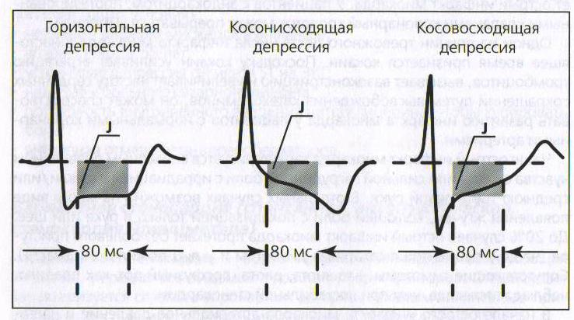
Депрессия сегмента ST во время приступа стенокардии может быть изолированной или сочетаться с изменениями зубца Т, приобретающего «коронарную» форму, когда он становится симметричным и заостренным.
Для острых проявлений ишемии миокарда наиболее характерен отрицательный «коронарный» зубец Т (рис. б), однако следует учитывать, что положительные симметричные заостренные зубцы также свидетельствуют об ишемическом характере изменений ЭКГ (рис. а).

Типичные изменения зубца Т во время острой ишемии миокарда:
а) - высокий положительный «коронарный» зубец Т,
б) - отрицательный «коронарный» зубец Т
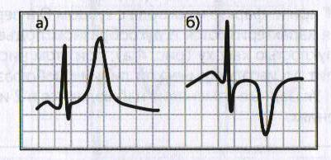
Выявленные во время приступа стенокардии изменения сегмента ST и зубца Т носят преходящий характер и, как правило, исчезают после прекращения боли.
Для вариантной стенокардии характерным ЭКГ- признаком является подъем сегмента ST в момент болевого приступа от 2 до 30 мм, что указывает на ишемию субэпикардиального слоя миокарда (рис. 3). Как правило, после окончания приступа ЭКГ-изменения нивелируются. Во время болевого синдрома гораздо чаще, чем при классической стенокардии, могут развиваться нарушения ритма, в особенности желудочковые - экстрасистолия, пароксизмальная тахикардия и даже фибрилляция желудочков.

ЭКГ при вариантной стенокардии:
а) - до приступа,
б) - во время болевого приступа
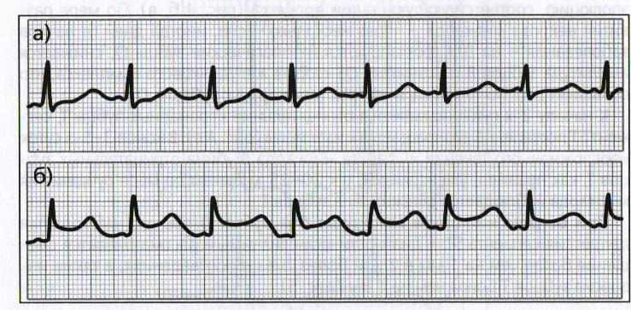

Электрокардиограмма при инфаркте миокарда
Электрокардиографическое исследование позволяет не только поставить диагноз инфаркта миокарда, но и определить его локализацию, глубину, обширность и стадию патологического процесса.
Изменения ЭКГ при инфаркте миокарда с зубцом Q в первые часы от начала заболевания характеризуются в дугообразном подъеме сегмента ST, как правило, выпуклостью кверху (рис. 4 а); при этом нисходящее колено зубца R не доходит до изоэлектрической линии (монофазная кривая или кривая «Парди»). Указанные изменения наблюдаются в 2 и более последовательных отведениях.
Динамика ЭКГ при инфаркте миокарда с зубцом Q:
а) - острейшая стадия,
б) - острая стадия,
в) - подострая стадия
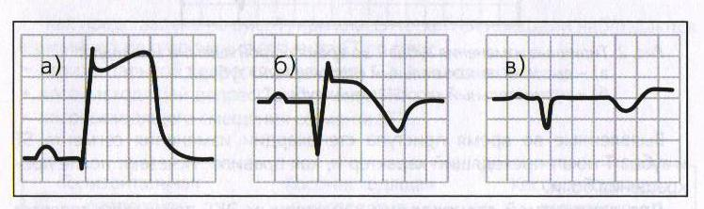
Монофазная кривая при инфаркте миокарда с зубцом Q сохраняется на протяжении нескольких часов, в дальнейшем ЭКГ- картина претерпевает эволюцию, соответствующую стадии процесса (рис. б, в).
По мере развития некроза миокарда - через несколько часов, иногда дней от начала заболевания - на ЭКГ формируются патологические зубцы Q, снижается амплитуда зубцов R и возникает QS-форма желудочкового комплекса, что позволяет диагностировать инфаркт миокарда с зубцом Q.
К началу 2-х суток появляются отрицательные коронарные зубцы Т, сегмент ST постепенно возвращается к изолинии (рис. в).
В конце 3-5-х суток неосложненного течения инфаркта миокарда глубина отрицательных зубцов Т, как правило, уменьшается, а к 20-25-м суткам по мере рубцевания миокарда наблюдается сглаживание зубцов Т.
При остром инфаркте миокарда без зубца Q обычно наблюдается депрессия сегмента ST - диагностически значимым рассматривается смещение более чем на 1 мм в 2 или более смежных отведениях, а также инверсия зубцов Т более чем на 1 мм.
ЭКГ при остром инфаркте без зубца Q
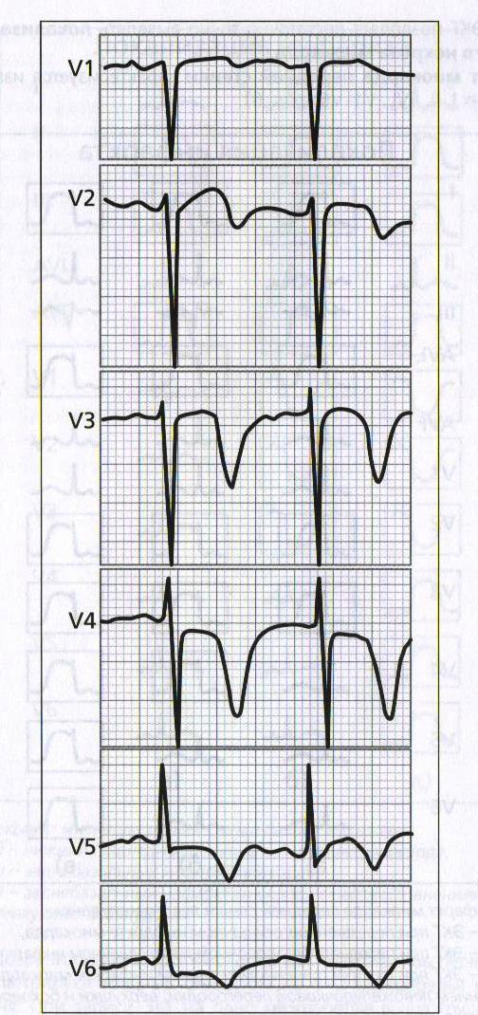

Анализ ЭКГ позволяет достаточно точно выявлять локализацию формирующего некроза миокарда.
Инфаркт миокарда передней стенки характеризуется изменениями в отведениях I, II, aVL, V1-6

Инфаркт миокарда передней стенки левого желудочка:
а) - ЭКГ при переднеперегородочном инфаркте миокарда,
б) - ЭКГ при переднеперегородочном и верхушечном инфаркте миокарда,
в) - ЭКГ при распространенном переднем инфаркте миокарда с поражением левожелудочковой перегородки, верхушки и боковой стенки левого желудочка

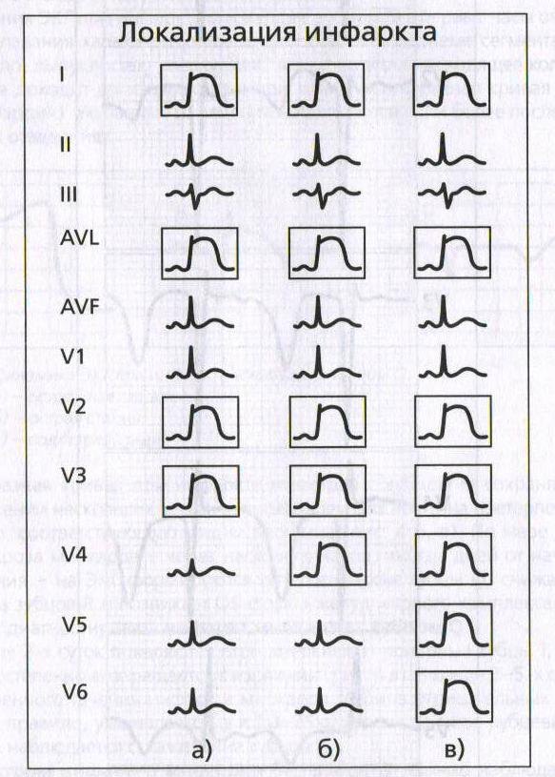

Инфаркт миокарда задней стенки левого желудочка:

а) - нижний (заднедиафрагмальный инфаркт миокарда,
б) - заднебазальный инфаркт миокарда,
в) - заднебазальный инфаркт миокарда с распространением на боковую стенку левого желудочка
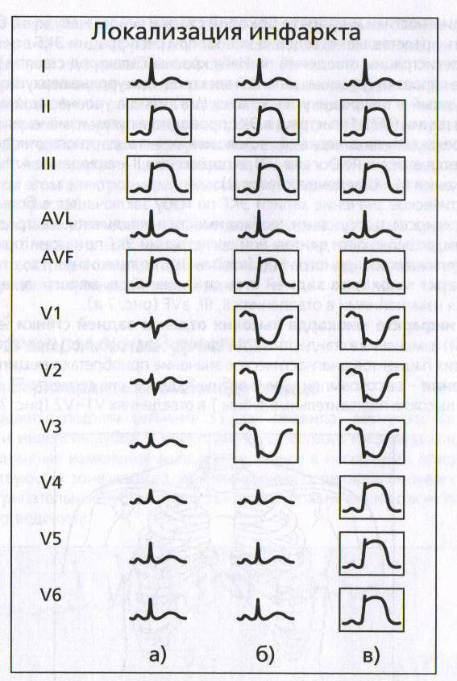

При подозрении на инфаркт миокарда высоких отделов переднебоковой стенки регистрируют грудные отведения на 1-2 межреберья выше обычного уровня. При записи ЭКГ на одно межреберье выше грудные отведения обозначают V21, V31, V41, V51. Если снимают грудные отведения на 2 межреберья выше обычного уровня, то ЭКГ обозначают V22, V32, V42 и т. д.
Для диагностики инфаркта боковой стенки левого желудочка большую ценность представляет отведение Inferior при регистрации ЭКГ по Нэбу.
Для регистрации отведений по Нэбу красный электрод ставят во II межреберье справа от грудины, зеленый электрод - на уровне верхушки сердца (V4), желтый - на уровне угла лопатки (V8) или на уровне задней подмышечной линии (V7). Регистрация ЭКГ проводится путем изменения положения переключателя отведений: в положении I-стандартного отведения записывается отведение Dorsalis (D), в положении II - отведение Anterior (А), в положении III - отведение Inferior (I).
Практическое значение записи ЭКГ по Нэбу заключается в большей информативности, в отсутствии необходимости накладывать электроды на конечности, возможности длительной регистрации ЭКГ при мониторном контроле, телеэлектрокардиографии (запись ЭКГ по телефону) и т.д.
Инфаркт миокарда задней стенки (нижний, диафрагмальный) проявляется изменениями в отведениях II, III, aVF (рис. 7 а).
При инфаркте миокарда высоких отделов задней стенки (заднеба-зальный) изменения в стандартных отведениях, как правило, не регистрируются; у таких пациентов диагностическое значение приобретают реципрокные изменения - высокоамплитудные зубцы R, депрессия сегмента ST, остроконечные высокие положительные зубцы Т в отведениях V1 -V2 (рис. 7 б).

Расположение электродов на грудной клетке для диагностики инфаркта миокарда правого желудочка
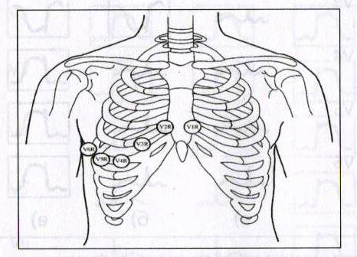
Для выявления инфаркта миокарда заднебазальных отделов, а также поражения одновременно задней и боковой стенки левого желудочка используют дополнительные грудные отведения V7, V8, V9, когда электроды накладываются на заднюю подмышечную, лопаточную и паравертебральную линии соответственно на том же уровне, на котором снимаются грудные отведения V4, V5, V6; при этом во время регистрации ЭКГ больной занимает положение на противоположном боку.
Характерные признаки инфаркта могут определяться также в отведениях Dorsalis по Нэбу (из-за поражения диафрагмальных отделов задней стенки) и Inferior по Нэбу (за счет инфаркта боковой стенки).
Инфаркт миокарда заднебазальной и заднедиафрагмальной локализаций, в основе развития которого лежит поражение в системе правой коронарной артерии, нередко сопровождается инфарктом правого желудочка
Для диагностики инфаркта миокарда правого желудочка при указанных локализациях целесообразно снимать ЭКГ в отведениях V3R и V4R. При этом электроды располагают симметрично V3 и V4, но справа от грудины (рис. 8).
Электрофизиологическую диагностику инфаркта миокарда существенно затрудняет блокада левой ножки пучка Гиса, вместе с тем, необходимо учитывать, что острое возникновение блокады само по себе может указывать на развитие некроза миокарда.

6. Значение лабораторных исследований для диагностики ОКС

- Динамика активности миокардиальной фракции КФК (MB-фракция) - биохимический критерий острого некроза миокарда (ИМ). Активность MB-КФК начинает повышаться через 4 ч после повреждения миокарда, достигает пика через 18-24 ч и сохраняется на повышенном уровне в течение 3-4 дней. При однократном определении MB-КФК в отделении неотложной терапии чувствительность данного метода для диагностики ИМ составляет 34%. Серийное исследование активности MB-КФК через 6-9 ч повышает чувствительность до 90%, а при исследовании в течение суток чувствительность достигает 100% при специфичности 98%. Активность MB-КФК необходимо определять у пациентов с затяжным приступом стенокардии, новыми изменениями на ЭКГ, а также в случаях малоинформативной ЭКГ.
- СРБ выступает маркером воспаления. Больных с отсутствием биохимических маркеров некроза миокарда, но с повышенным уровнем СРБ относят к группе высокого риска развития коронарных осложнений
- Сывороточные тропонины I и Т, являются чувствительными показателями повреждения клеток миокарда. Их уровень в крови может повышаться даже в случаях, когда активность кардиоспецифической MB - фракции креатинкиназы остается в норме. Увеличение содержания тропонинов при нестабильной стенокардии указывает на повышенный риск развития инфаркта миокарда.
В начале ангинозного приступа уровень биомаркеров при повреждении миокарда может не повышаться, и поэтому неясно, вызвана ли боль в груди нестабильной стенокардией или инфарктом миокарда. При наличии показаний исследования уровня миокардиальных фракций проводятся повторно.

Приложение №1
Контролирующий материал (тестовые задания для самоконтроля):
1. Задание
Графическая регистрация электрических явлений в сердце называется _________________
2. Задание
Основная причина смерти среди сердечнососудистых заболеваний:
а) гипертоническая болезнь
б) ишемическая болезнь сердца
в) ревматизм
г) пороки сердца
3. Задание
Загрудинная боль, иррадиирующая под левую лопатку, продолжительностью 5 - 10 минут, характерна для __________________________
4. Задание
Типичная форма инфаркта миокарда:
а) болевая
б) абдоминальная
в) астматическая
г) безболевая
5. Задание
Для ЭКГ при ОИМ характерно:
а) дискордантность
б) конкордантность
в) акордантность
г) изолиния
6. Задание
Задание предполагает три правильных ответа
По ЭКГ при ОИМ можно определить:
а) стадию поражения
б) глубину поражения
в) локализацию патологического процесса
г) прогноз заболевания
д) принципы терапии заболевания
е) исход заболевания
7. Задание
ЭКГ - обязательный метод исследования для диагностики :
а) острого инфаркта миокарда
б) заболеваний легких и плевры
в) заболеваний позвоночника
г) заболеваний сосудов

8. Задание
Задание предполагает три правильных ответа
Для диагностики ОИМ необходимо:
а) клиническая картина ОИМ
б) ЭКГ - признаки ОИМ
в) лабораторные признаки повреждения миокарда
г) УЗИ сердца
д) коронарокардиография
е) сцинтирование сердца
9.Задание
Локализация острого инфаркта миокарда может быть диагностирована при использовании метода:
а) электрокардиографии
б) рентгенографии грудной клетки
в) лабораторного обследования
г) аускультации
10. Задание
Причиной поражения коронарных артерий при ИБС является:
а) атеросклероз
б) специфические артерииты с поражением коронарных артерий
в) травматические поражения сердца
г) инфекционные заболевания
г) хронический тромбофлебит голеней
11. Задание
Наиболее частой формой острого инфаркта миокарда является:
а) болевая
б) астматическая
в) гастралгическая
г) церебральная
12. Задание
К ранним осложнениям острого инфаркта миокарда относятся:
а) отек легких
б) остановка кровообращения
в) блокада ножек пучка Гиса
г) все перечисленные осложнения

Решите задачу:
Вызов бригады «Скорой помощи» к пациенту С, 60 лет, у которого ночью в покое развился сильнейший приступ загрудинных болей с иррадиацией в левую руку и левую лопатку. Нитроглицерин боль не снял.
Из анамнеза: в течение 8 лет страдает стенокардией напряжения второго функционального класса. Раньше боли появились при физической нагрузке и купировались приемом нитроглицерина.
Объективно: состояние тяжелое. Кожа бледная, влажная. Цианоз губ. Дыхание поверхностное, хрипов нет. ЧДД 28 в минуту. Тоны сердца глухие, ритм неправильный, ЧСС и пульс — 100 уд./мин., слабого наполнения, экстрасистолы. АД 80/40 мм рт. ст. Печень выступает на 3 см из-под края реберной дуги. Не мочился.
На ЭКГ: подъем ST в aVF, V₂ — V₆, фиксируются внеочередные деформированные комплексы QRS.
- Постройте диагностический алгоритм для установления диагноза болезни.
- Осуществите раннюю диагностику по клиническим синдромам.
- Проведите дифференциальную диагностику с использованием результатов основных и дополнительных методов исследования.

Эталоны ответов:
1 – электрокардиография
2 – б
3 – стенокардия
4 – а
5 – а
6 – а, б, в
7 – а
8 – а, б, в
9 – а
10 – а
11 – а
12 – г

Список использованных источников:
- Википедия [Электронный ресурс]:/ Ишемическая болезнь сердца// Режим доступа: http://ru.wikipedia.org/wiki/
- 2.Кардиоцентр [Электронный ресурс]:/ Ишемическая болезнь сердца// Режим доступа:http://kardiocenter.ru/
- Шляхто, Е.В. Болезни сердца и сосудов: [Текст]/ Е.В.Шляхто. - РАМН, ГЭОТАР-Медиа, 2011г.-203c.

